教师业务档案
姓名 | 程树信 | 学校 |  |  | 邯山区职教中心 | 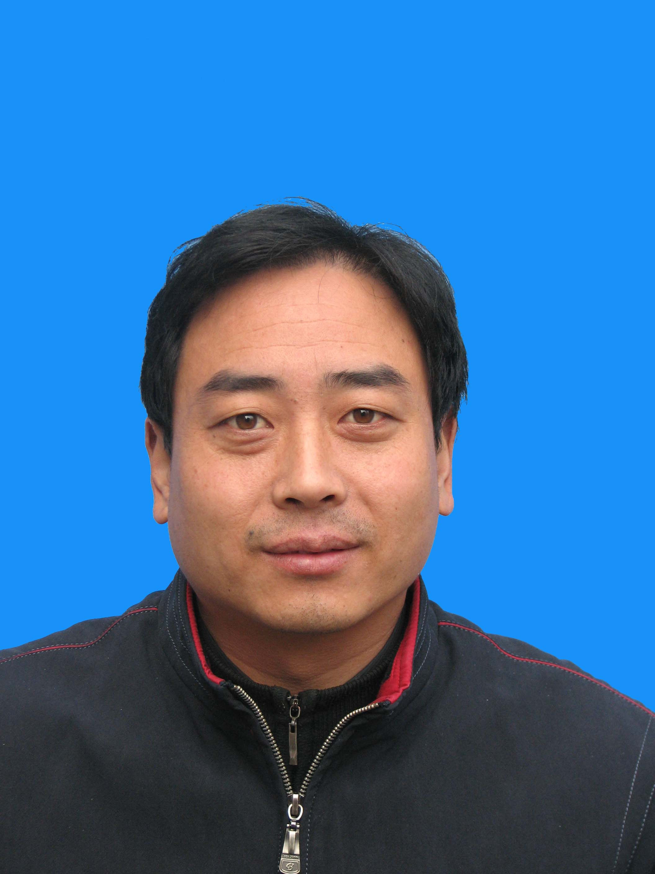
性别 | 男 | 出生年月日 |  |  | 1972.1
第一学历：毕业学校、专业、时间、学位 | 大学本科 1997年毕业于河北农业技术师范学院  畜牧兽医 学士学位
最高学历：毕业学校、专业、时间、学位 | 大学本科 1997年毕业于河北农业技术师范学院  畜牧兽医 学士学位
职称等级 |  |  | 中学高级教师
专业技能等级及评定年限 |  |  | 专技7级 2011年12月
工作  经历 | 参加工作至现在的工作单位及职务 |  |  | 1997年8月在邯山区职教中心工作至今  教研室主任
教学  经历 | 参加工作至现在所教专业、科目、学期课时数 |  |  | 任教过解剖生理、畜禽繁殖与改良等科目，周课时12课时
教研  经历 | 承担教研、课题情况、发表论文情况、及教研成果情况 |  |  | 参与研究的课题《基于信息技术的数学教学模式探索》2018年完成结题，发表论文多篇。
培训  经历 | 近几年参加过的专业培训，培训时间、级别、获得培训证书情况 |  |  | 多次参加省骨干教师培训、专业负责人培训和教学方法培训等
奖励  情况 | 参加工作至现在所获得市级以上教学业务方面的奖励 |  |  | 荣获市教学比赛三等奖，市学生技能比赛优秀工作者等，2004年参加省畜牧兽医专业对口高考命题工作。

